**PENERAPAN PAJAK PENGHASILAN ORANG PRIBADI ATAS PERDAGANGAN VALUTA ASING YANG MENGGUNAKAN BROKER LUAR NEGERI**

**SKRIPSI**

Sebagai Salah Satu Syarat Untuk Memperoleh

Gelar Sarjana Akuntansi Pada

Program Studi Akuntansi



**ANISA MUTIA SUNAR**

**2062201144**

**INSTITUT TEKNOLOGI DAN BISNIS AHMADDAHLAN**

**JAKARTA**

**2024**

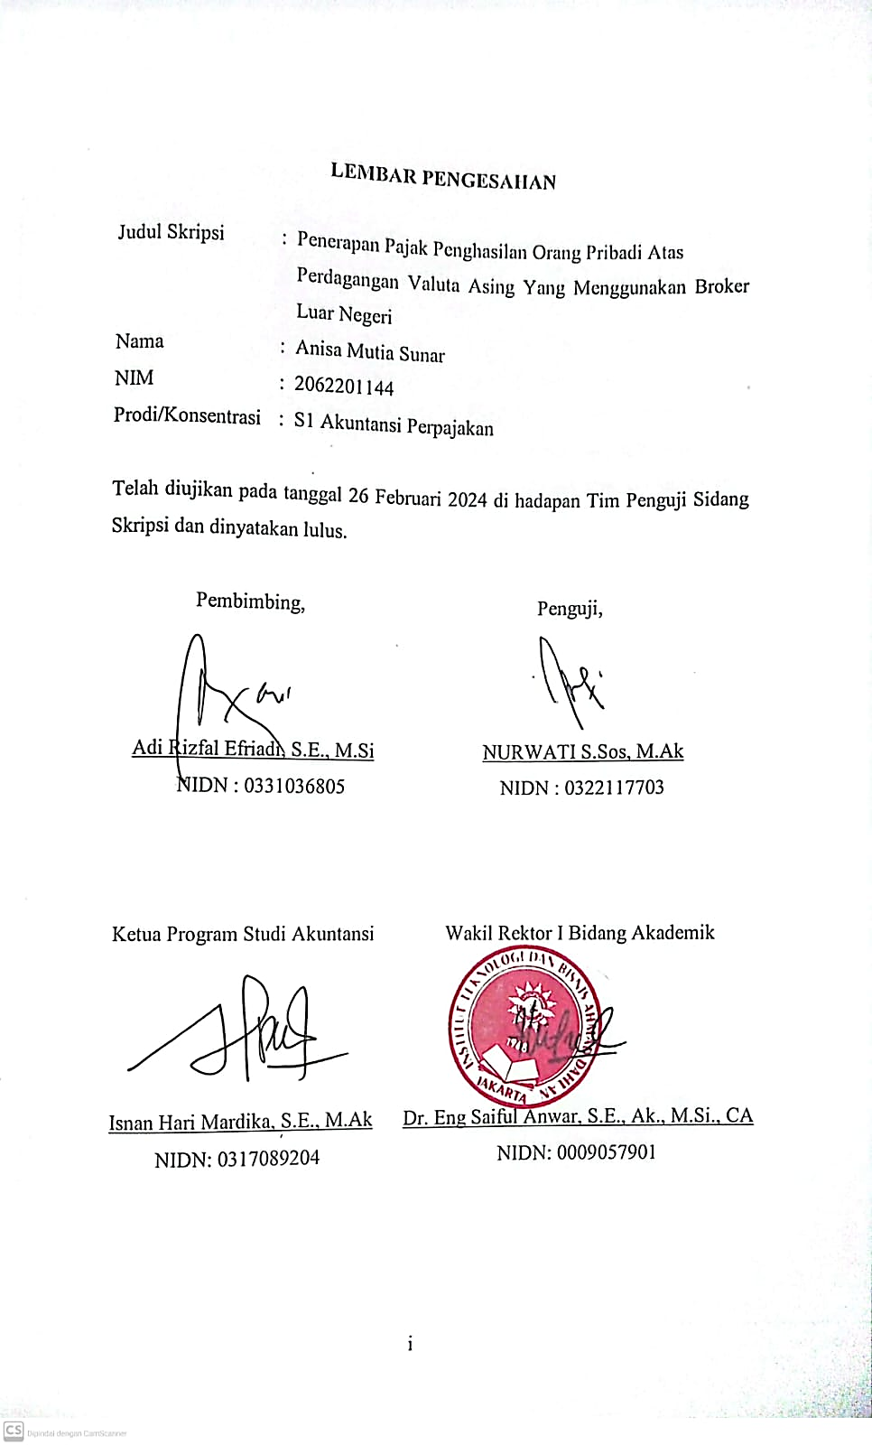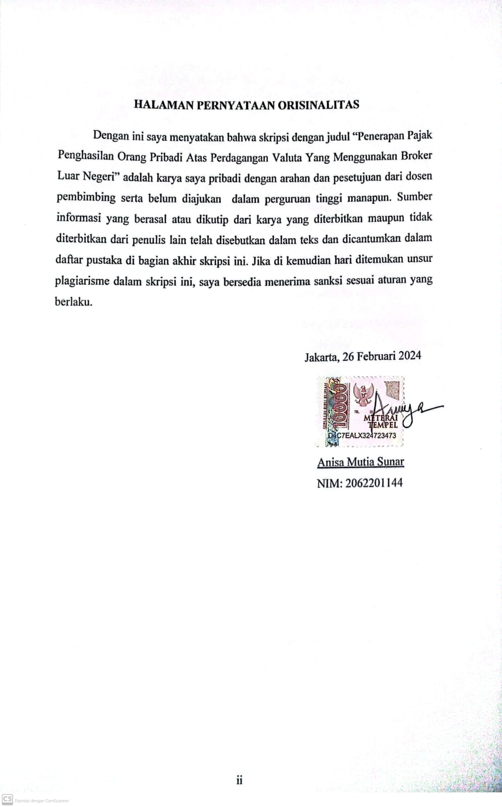

# HALAMAN PERSEMBAHAN

**

*Dengan mengucapkan Syukur kepada Allah Azza Wa Jalla, Serta lantunan sholawat untuk Baginda Rasulullah SAW. Skripsi ini aku persembahkan kepada orang-orang yang ku sayang dan ku cintai*

*Teruntuk Ibu ku Soraya Lanovia, Ayah ku Ronnie Sunarono yang ku sayangi*

*Teruntuk suami ku Muhammad Alvin Andoko yang ku cintai*

*Dan teruntuk dua anak kembar ku Muhammad Alviere Andoko & Muhammad Alvior Andoko yang ku kasihi seumur hidupku*

*Sebagai tanda bukti, hormat, dan rasa terimakasih yang tiada terhingga*

*Mama terimakasih telah memberikan kasih sayang yang tulus, sehingga aku mampu menjalankan setiap langkah nya hari demi hari dengan penuh hikmat, dan terimakasih papa karena mu aku belajar menjadi wanita dewasa dari semua cerita dan motivasi mu terhadap putri sulung mu ini*

***Kakak, Orang terdekatku***

*Sebagai tanda terimakasih kupersembahkan karya ini untuk kakak kandungku Rany Ika Rahmadhany, dan kaka iparku Septian Fajar*

***Sahabatku tersayang***

*Teruntuk kalian sahabatku yang selalu meberikan semangat juga doa, dan berkat kalian aku bersemangat unruk menyelesaikan skripsi ini terimaksih Teruntuk Liana Suci dan Kirana Anindya*

**KATA PENGANTAR**

Puji dan syukur penulis panjatkan kepada Allah SWT karena berkat rahmat dan karunia nya penulis dapat menyelesaikan proposal skripsi ini tepat waktu dan berjalan dengan baik. Proposal skripsi ini berjudul “Penerapan Pajak Penghasilan Orang Pribadi atasperdagangan Valuta Asing Yang Menggunakan Broker Luar Negeri”.

Proposal skripsi ini diajukan sebagai salah satu syarat untuk memperoleh gelar Sarjana Akuntansi pada program studi Akuntansi di Institut Teknologi dan Bisnis Ahmad Dahlan Jakarta. Dalam penyusunan proposal skripsi ini penulis mengalami hambatan tetapi berbagai masukan, kritik dan saran yang diberikan sangat membantu penulis dalam menyelesaikan proposal skripsi ini. Penulis ingin mengucapkan terima kasih kepada:

1. Bapak Adi Rizfal Efriadi, S.E, M.Si selaku dosen pembimbing yang dimana telah meluangkan waktunya untuk membimbing kepada penulis dalam menyelesaikan penelitian ini
2. Ibu Nurwati, S.Sos, M.Ak selaku dosen pengunji lapangan yang telah memberikan masukkan kepada penulis untuk bisa memperibaiki penelitian ini.

Penulis menyadari bahwa karya ini masih jauh dari kata sempurna dan masih banyak sekali kekurangan, maka penulis menerima segala kritik dan saran yang membangun dan berguna dimasa depan.

**DAFTAR ISI**

**HALAMAN COVER**

**LEMBAR PENGESAHAN i**

**LEMBAR PERNYATAAN ORISINALITAS SKRIPSI ii**

**LEMBAR PERSEMBAHAN iii**

**KATA PENGANTAR iv**

**ABSTRAK v**

**ABSTRACT vi**

**DAFTAR ISI vii**

**DAFTAR GAMBAR x**

**DAFTAR TABEL xii**

**BAB I PENDAHULUAN 1**

1.1 Latar Belakang 1

1.2 Batasan Masalah 4

1.3 Rumusan Masalah 4

1.4 Tujuan Penelitian 4

1.5 Manfaat / Kegunaan Penelitian 5

**BAB II TINJAUAN PUSTAKA, PENELITIAN TERDAHULU, KERANGKA PEMIKIRAN, HIPOTESIS 7**

2.1 Tinjauan Pustaka 7

2.2 Kerangka Teori 7

2.2.1 Pajak 7

2.2.2 Sistem Pemungutan Pajak 7

2.2.3 Sistem Perpajakan 8

2.2.4 Penghindaran Pajak (*Tax Avoidance*) 9

2.2.5 Pajak Penghasilan 11

2.2.6 PPh Pasal 21 12

2.2.7 *Foreign Exchange* atau Valuta Asing 13

2.2.8 Pajak Penghasilan atas Perdagangan Valuta Asing 14

2.2.9 Broker dan Trader 15

2.3 Tarif Pajak 16

2.3.1 Pengaruh Karakter Eksekutif Terhadap Penghindaran Pajak 17

2.3.2 Pengaruh Sistem Perpajakan Terhadap Penghindaran Pajak 18

2.3.3 Exchange Of Information 19

2.3.4 Perbedaan Meta Trader 4 dan Meta Trader 5 20

2.3.5 Valas untuk GBP, USD, JPY dan Gold 22

2.4 Penelitian Terdahulu Yang Relevan 26

2.5 Kerangka Pemikiran 29

**BAB III METODE PENELITIAN 30**

3.1 Pendekatan Penelitian 30

3.2 Lokasi Penelitian 31

3.3 Objek dan Subjek Penelitian 31

3.4 Sumber dan Jenis Data 31

3.5 Metode Pengumpulan Data 31

3.5.1 Sumber Data 25

3.5.2 Teknik Pengumpulan Data 26

3.5.3 Responden 27

**BAB IV HASIL DAN PEMBAHASAN 34**

4.1 Gambaran Umum Obyek Penelitian 34

4.1.1 Sejarah IST Markets 34

4.1.2 Pro dan Kontra IST Markets 36

4.1.3 Keabsahan IST Markets 37

4.1.4 Instrumen Pasar 37

4.2 Deskripsi Data 41

4.2.1 Akses Awal Terkait Pendaftran Broker Luar Negeri 41

4.2.2 Mengakses Akun *Trader* 43

4.2.3 Penyetoran Dana (Deposit) 44

4.2.4 Melakukan *Online Forex* Trading 47

4.2.5 Penarikan Dana (Withdrawal) 50

4.3 Analisis Dan Interpretasi Data 52

4.3.1 Penerapan Pajak Orang Pribadi pada Trader Forex Online yang Menggunakan Broker Luar Negeri 52

4.3.2 Penerapan Pajak Orang Pribadi Pada Trader Forex Online yang Menggunakan Broker Luar Negeri 55

4.3.3 Bentuk Penghindaran Pajak yang mungkin terjadi terkait Online forex Trading 65

4.4 Exchange Of Information 80

4.5 Perbedaan Meta Trader 4 dan Meta Trader 5 82

**BAB V SIMPULAN DAN SARAN 68**

5.1 Simpulan 68

5.2 Saran 69

**DAFTAR PUSTAKA**

**LAMPIRAN**

**DAFTAR GAMBAR**

Gambar 1. *Global Foreign Claims Type By Banking System (CBS/G)* 2

Gambar 2. Bagan *Forex* 17

Gambar 3. Logo IST *Markets* 37

Gambar 4. *Status License* 39

Gambar 5. CFD *Valas* 39

Gambar 6. CFD Indeks 40

Gambar 7. CFD Komoditas 40

Gambar 8. CFD Saham 41

Gambar 9. CFD Obligasi 41

Gambar 10. CFD Kripto 42

Gambar 11. CFD Berjangka 42

Gambar 12. Formulir Registrasi Broker 43

Gambar 13. *Open Account Confirmation* 44

Gambar 14. *Account Trading Activity* 45

Gambar 15. *Form Deposit, Forex Online Changer* 47

Gambar 16. Pilihan *Deposit Payment Systems* 48

Gambar 17. *Email* Konfirmasi FOC 49

Gambar 18. Menu *Login* pada MT5 50

Gambar 19. Pilihan *Pair* Mata Uang untuk Trading pada MT5 51

Gambar 20. Halaman *Pair* Mata Uang di Aplikasi Metatrader5 52

Gambar 21. Halaman*Withdrawal Website* IST MARKETS 54

Gambar 22. *Notifikasi Email Withdrawal* 55

Gambar 23. *Forex* Iyan Sauri 60

Gambar 24. *Forex* Andi 62

Gambar 25. *Forex* Justinus Andjarwirawan 64

Gambar 26. Fomulir SPT 1770 68

**DAFTAR TABEL**

Tabel 2.1 Tabel Matriks Perbandingan Penelitian 9

Tabel 2.2 Tarif Pajak yang Diterapkan atas Penghasilan Kena Pajak bagiWPOP 19

Tabel 2.3 Besaran Penghasilan Tidak Kena Pajak 20

Tabel 3.1 Lapisan Tarif Pajak Wajib Pajak Orang Pribadi 29

Tabel 4.1 Profile Perusahaan 36

Tabel 4.2 Pro dan Kontra IST Markets 38

Tabel 4.3 Pro Kontra Keabsahan IST Markets 42

Tabel 4.4 Tarif Pajak yang Diterapkan atas Penghasilan Kena Pajak WPOP 57

Tabel 4.5 Besaran Penghasilan Tidak Kena Pajak 59

Tabel 4.6 Hasil Perhitungan Profit Bulanan Tn. Iyan Sauri dalam Rupiah 60

Tabel 4.7 Perhitungan wajib pajak orang pribadi dari salah satu nasabah atas nama Tn. Iyan Sauri 61

Tabel 4.8 Hasil Perhitungan Profit Bulanan Tn. Andi dalam Rupiah 62

Tabel 4.9 Perhitungan wajib pajak orang pribadi dari salah satu nasabah atas nama Tn. Andi 62

Tabel 4.10 Hasil Perhitungan Profit Bulanan Tn. Justinus Andjarwirawan dalam Rupiah 65

Tabel 4.11 Perhitungan wajib pajak orang pribadi dari salah satu nasabah atas nama Tn. Justinus Andjarwirawan 65